**Benutzerhandbuch**

**REACH**

Die Applikation entstand im Jahr 2015 im Rahmen einer Studienarbeit an der Dualen Hochschule Baden-Württemberg, Mannheim mit dem Titel „Location-based Services – Theoretische Erarbeitung und prototypische Umsetzung“ durch die Studierenden:

**Victor Schwartz**

**Patrick Senneka**

**Melanie Hammerschmidt**

Inhaltsverzeichnis

1. Idee der Applikation 3

2. Installation 3

3. Nutzung 4

3.1. Start 4

3.2. Spiel 5

3.3. Sonstiges 8

**Abbildungsverzeichnis**

Figure 1: Installation 4

Figure 2: Spielen-Tab 5

Figure 3: Startposition finden 6

Figure 4: Aufgabenliste 7

Figure 5: Aufgabe mit Rückmeldungen 8

Figure 6: Highscores 9

Figure 7: Account (links) und Credits (rechts) 9

**Versionsverwaltung**

|  |  |  |
| --- | --- | --- |
| Version | Beschreibung | Erfasser |
| 1.0.0 | Ersterfassung | Melanie Hammerschmidt |

# Idee der Applikation

Die Grundidee hinter der reach-Applikation ist ein Location-based Service. Dem Nutzer werden auf Basis seiner aktuellen Position Aufgaben, in der Form einen gewissen Punkt in seiner Umgebung zu erreichen, gestellt. Diese Zielpunkte müssen vom Nutzer durch gezielte Annäherung erreicht werden – das Prinzip einer Wünschelroute. Wenn sich der Nutzer bewegt bekommt er über die Applikation Hinweise, ob er sich dem Ziel nähert oder sich entfernt. Auf Basis dieser Tendenzen werden dem Nutzer Punkte vergeben, die in einem Highscore gespeichert werden.

Daher kommt auch die Namensgebung. Der Sinn der Applikation ist es eine eigene Strecke zu finden, um ein bestimmtes Ziel zu erreichen.

# Installation

Zur Installation der REACH Applikation im APK-Format wird ein Android-basiertes Smartphone mit Internet- und GPS-Empfang benötigt.

Der Installationsprozess startet automatisch nach dem Klick auf die Anwendung (reach.apk). Für die korrekte Anwendung muss der Applikation ein Gerätezugriff (Netzwerkstatus, Internetzugriff, Bluetooth und zusätzliche Standortproviderbefehle) und Berechtigung für datenschutzrelevante Informationen (GPS, externes Speichergerät) gewährt werden.

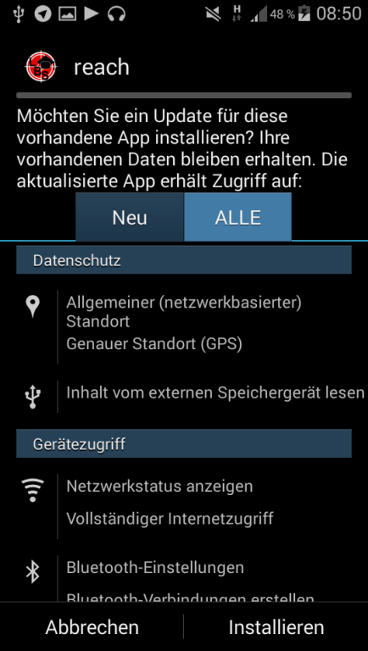

Figure 1: Installation

Nach abgeschlossener Installation kann die Applikation gestartet werden.

Die Applikation kann auf dem Standardweg des jeweiligen Geräts auch wieder deinstalliert werden.

# Nutzung

# Start

Bei Start der reach-Applikation wird auf eine existierende Internetverbindung hin geprüft. Wenn diese nicht vorhanden ist, kann das Kartenmaterial nicht korrekt dargestellt werden. Außerdem wird für das Spiel eine GPS-Ortung benötigt, die ebenfalls manuell aktiviert werden muss.

Die Schritte, die vor dem Start der Applikation nötig sind:

* Aktivieren der **Internetverbindung**
* Aktivieren der **GPS-Ortung**

Nach dem Öffnen wird dem Nutzer das „Spielen-Tab“ angezeigt, damit dieser sofort mit seinem Spiel beginnen kann.

# Spiel

Auf dem „Spielen-Tab“ kann der Nutzer seine Grundeinstellungen für jedes Spiel machen, d.h. seinen **Spielernamen** angeben unter welchem sein Highscore gespeichert werden soll und den **Spielradius** vorgeben, in welchem er Aufgaben gestellt bekommen möchte. Gibt der Spieler keinen Radius an, wird der Standardradius von 3km gesetzt.

Weiter geht´s über den Button **„Los geht´s!“**. Hat der Nutzer keinen Spielernamen angegeben, erfolgt ein Warnhinweis. Das Spiel kann nicht ohne Spielernamen gestartet werden.

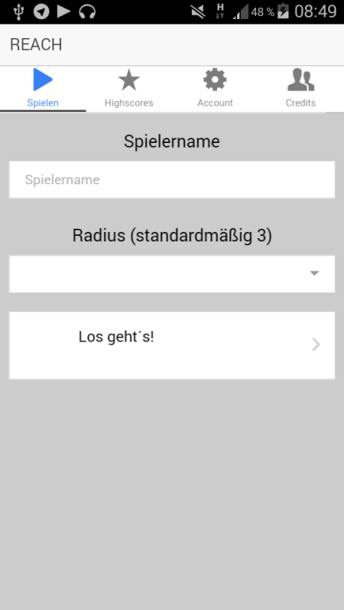

Figure 2: Spielen-Tab

Auf der nächsten Seite wird die Startposition des Spielers ermittelt. Dafür muss der Button **„Startposition finden“** gedrückt werden. Für die korrekte Ermittlung des Startpunktes ist es von Vorteil sich bei der Positionsbestimmung nicht viel zu bewegen und sich an einem Ort mit gutem GPS-Empfang zu befinden. Selbstverständlich ist hier noch einmal der Hinweis zu finden, dass für die GPS-Positionierung in jedem Fall die *GPS-Funktion* und *Internetverbindung* des Geräts aktiviert sein muss! Falls dennoch keine Bestimmung möglich ist, erhält der Nutzer nach 30 Sekunden eine entsprechende Rückmeldung.

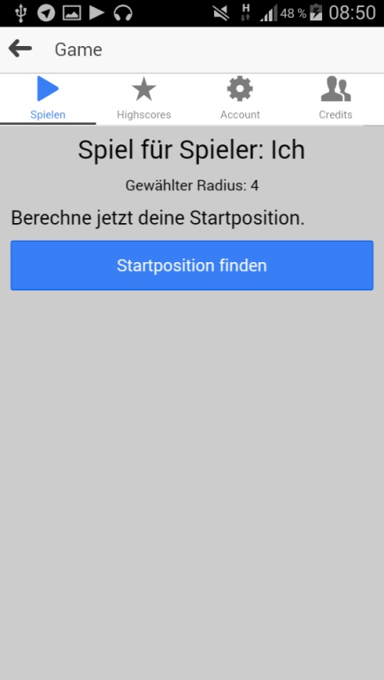 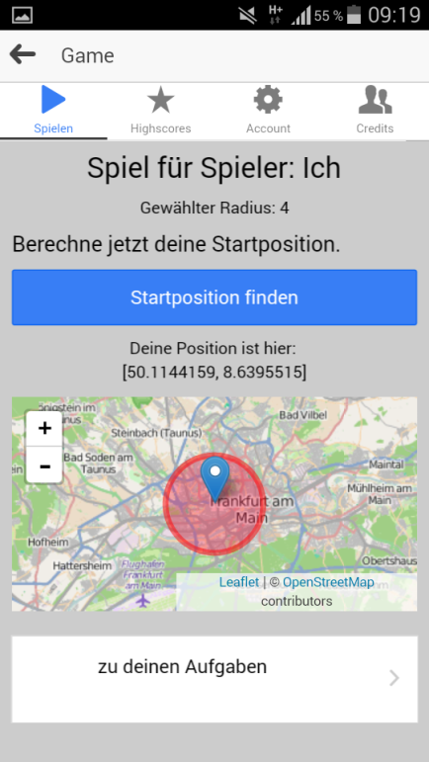

Figure 3: Startposition finden

Die erfolgreiche Ermittlung der Startposition gibt dem Nutzer weiterhin die Möglichkeit über den Button **„zu deinen Aufgaben“** zu seinen Aufgaben zu wechseln.

Daraufhin bekommt der Nutzer eine Liste von Einzelaufgaben gezeigt. Zu jeder dieser Aufgaben bekommt der Nutzer die folgenden Hinweise:

* Name des Ziels
* Entfernung in Kilometern
* Punktestand
* Finished-Zustand (abgeschlossen oder nicht)

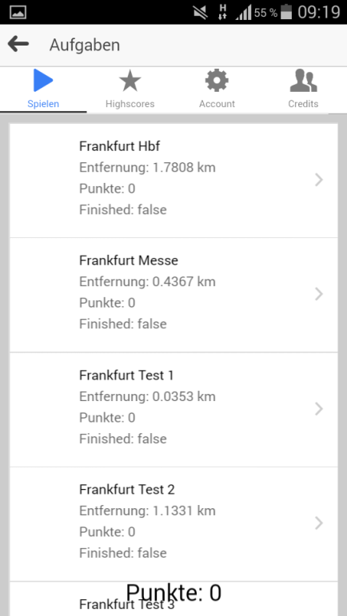 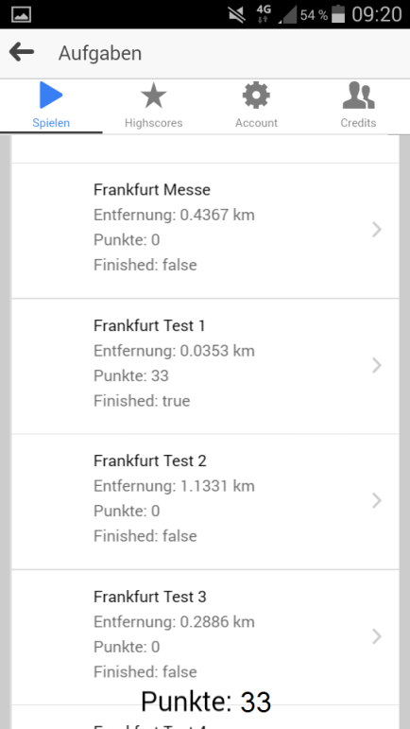

Figure 4: Aufgabenliste

Dem Nutzer wird ab sofort sein aktueller Gesamtpunktestand im Highscore gespeichert. Zusätzlich sieht er die Einzelpunktstände der Aufgaben.

Um sich eine Aufgabe auszusuchen, muss der Nutzer lediglich auf diese tippen. Daraufhin erfolgt eine ständige Verfolgung seiner Position mit entsprechender Rückmeldung der Restentfernung. Diese ist farblich hervorgehoben. Rot steht für ein Entfernen vom Ziel, grün für ein Annähern zum Ziel. Bei Erreichen des Ziels bekommt man einen Stern.

Die Positionsbestimmungsart (GPS/WLAN, IBeacon) wird ebenfalls angezeigt (vgl. siehe Studienarbeit „Location-based Services – Theoretische Erarbeitung und prototypische Umsetzung“ der Verfasser)

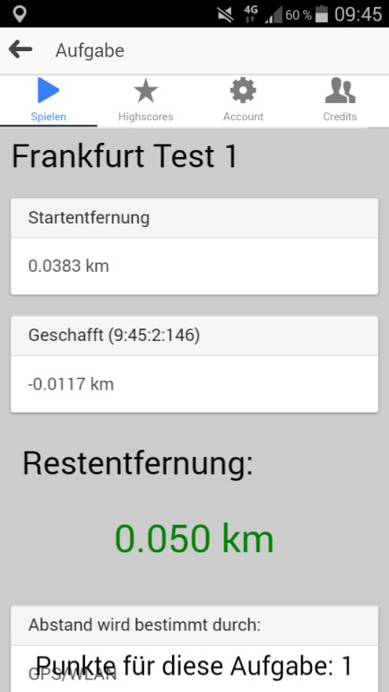 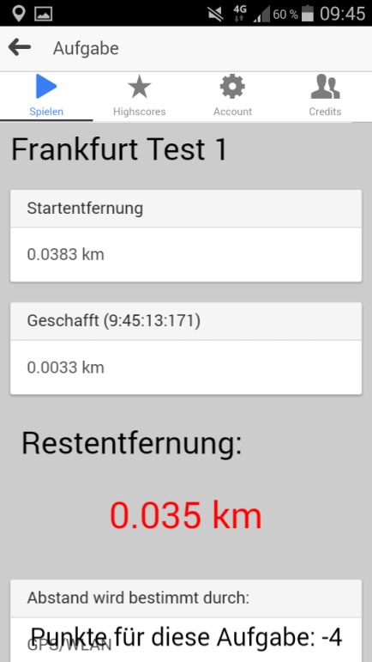 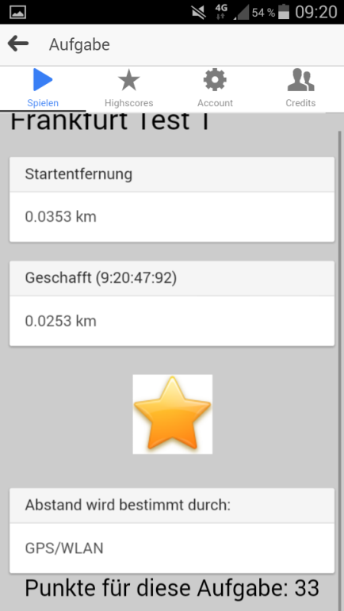

Figure 5: Aufgabe mit Rückmeldungen

Wenn eine Einzelaufgabe einmal erledigt wurde, wird sie mit „finished“ markiert und kann für diesen Spiellauf nicht neu gestartet werden.

# Sonstiges

Neben dem eigentlichen Spiel hat der Nutzer noch die Möglichkeit seinen Highscore über das **„Highscore-Tab“** einzusehen. Darüber bekommt er eine nach Punktstand geordnete Liste von Spieleinträgen. Die Angaben dabei sind:

* Spielername
* Spielradius
* Zeitpunkt des Spiels
* Highscore-Punktestand

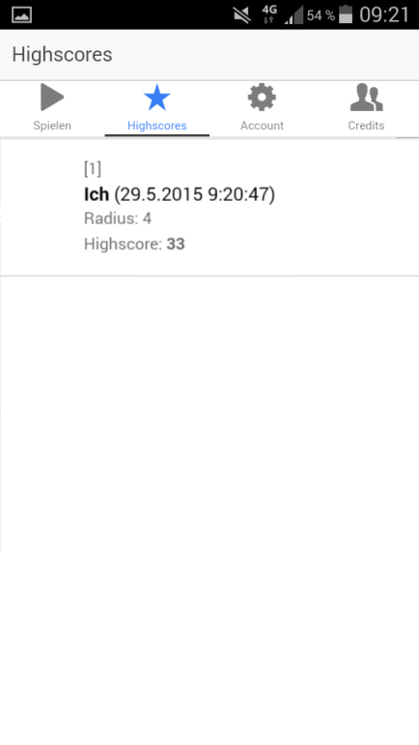

Figure : Highscores

Außerdem kann der Nutzer über das **„Account-Tab“** Einstellungen an seiner persönlichen Spielversion vornehmen und so den Highscore zurücksetzen.

Zusätzlich existiert ein kleines **„Credits-Tab“** mit den allgemeinen Informationen zu der Applikation.

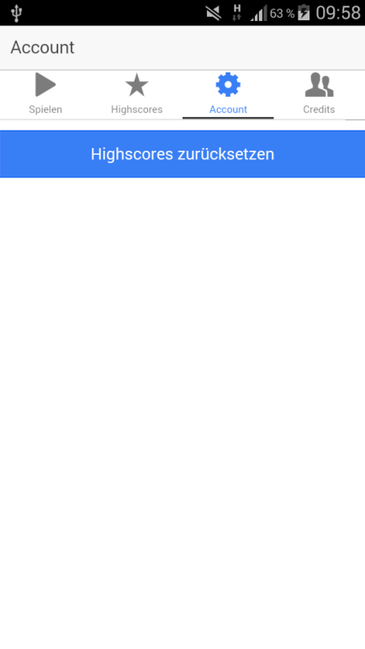 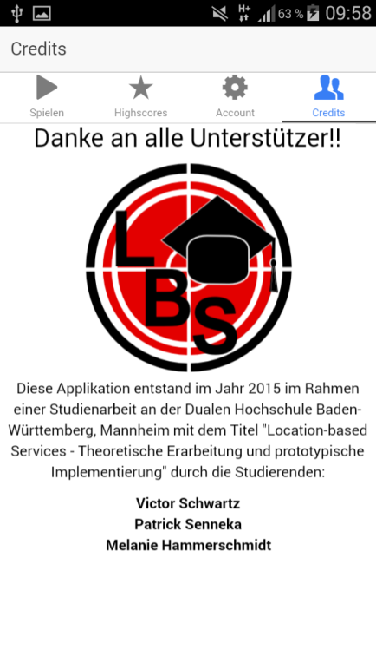

Figure 7: Account (links) und Credits (rechts)